**Seglingsföreskrifter LirosCup Skanörs Båtklubb**

**Tävling****en gäller klasserna:**

Optimist, Zoom8, E-jolle, Laser 4.7/Radial/Standard, RS Feva och 29er

**Datum:** 1 september 2019

**Arrangör:** Skanörs Båtklubb

1. **Tidsprogram**

**1.1 Program**:

08.00-09.30 Registrering

09.30 Skepparmöte

10.55 Tid för första varningssignal

15.55 Ingen varningssignal ges efter detta klockslag

Prisutdelning sker snarast efter seglingarna är genomförda och ev protestförhandlingar

1.2 För att uppmärksamma båtar på att ett nytt startförfarande snart ska börja   
kommer den orange startlinjeflaggan att visas med en ljudsignal minst fem   
minuter före varningssignalen.

1.3 4st kappseglingar är planerade att genomföras under regattan

1.4 Kappseglingskommittén ska försöka anpassa banan så att en kappsegling tar   
ca 30 minuter att segla.

**2 Tävlingsexpeditionen och signalmastens placering.**

2.1 Tävlingsexpeditionen är placerad i SBKs klubbhus

2.2 Signaler i land kommer att visas på signalmasten som är placerad vid SBKs klubbhus

**3. Märken och klassflaggor**

3.1 Rundningsmärkena är orangea cylinderbojar  
Startmärken är orangea flagga på startfartyg och flaggprick

Målmärken är blå flagga på start-/målfartyg och flaggprick

3.2 Vid banändring flyttas de ordinarie rundningsmärkena. Detta ändrar AppSF 10.1

3.3 Klassflaggor

**Klass/start Signalflagga**

Optimist Optimistklassmärke

Zoom8 E-jolle klassmärke

E-jolle E-jolle klassmärke

Laser E-jolle klassmärke

RS Feva Flagga E

29er Flagga E

**4 Tidsbegränsning**

4.1 Kappseglingens tidsbegränsning:  
Maximitiden för första båt i mål är 60 minuter.

4.2Målgångsfönster:Målgångsfönstret är 20 minuter.

**5. Banan och starter**

5.1 Banan är en trapetsbana med möjlighet till inner- och ytterloop.

Rundningsmärken ska lämnas om barbord.

29er dubbel ytterloop start-1-2-3-2-3-2-3-5-mål

RS Feva enkel ytterloop start-1-2-3-2-3-5-mål

E-jolle dubbel ytterloop start-1-2-3-2-3-2-3-5-mål

Laser dubbel ytterloop start-1-2-3-2-3-2-3-5-mål

Zoom8 enkel ytterloop start-1-2-3-2-3-5-mål

Optimist enkel innerloop start-1-4-1-2-3-5-mål

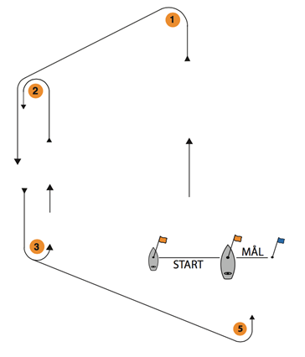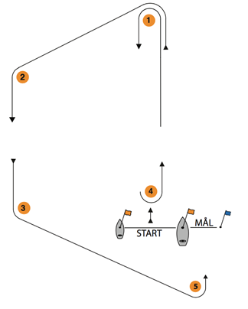

5.2 Startsignaler

Följande startsignaler gäller, detta ändrar KSR 26 samt AppSF 7.1: Strax före eller i samband med varningssignalen visas klassflaggan samt vilken skärpt startregel som gäller. Dessa flaggor går ner efter start.

|  |  |  |  |
| --- | --- | --- | --- |
| **Minuter före startsignalen** | **Flagga** | **Ljud** | **Betydelse** |
| 5 | Flagga med siffra 5 visas | Ett | Varningssignal |
| 4 | Flagga med siffra 4 visas  Flagga med siffra 5 tas ned | Ett | Förberedelsesignal |
| 1 | Flagga med siffra 1 visas  Flagga med siffra 4 tas ned | Ett | En minut till start |
| 0 | Flagga med siffra 1 tas ned | Ett | Start |

**6 Ändringar och tillägg till KSR Appendix S**

6.1 Flagga D tillsammans med en ljudsignal betyder “Varningssignal kommer att ges   
tidigast 30 minuter efter att flagga D hissats. Båtarna ombeds att INTE lämna hamnen före denna signal har givits.”

6.2 Banan är en trapetsbana med möjlighet till inner- och ytterloop

6.3 En båt som startar senare än 5 minuter efter sin startsignal räknas som inte   
startande. Detta ändrar KSR A4.

6.4 KSR Appendix P gäller.

Appendix P ändras så att P 2.3 utgår och att i P 2.2 ändras ”Andra” till ”Andra och därefter följande”.